**★考点 1　胃食管反流病**

　　1.临床表现

　　(1)典型症状:烧心和反流最常见。

　　(2)其他症状:胸骨后疼痛，吞咽困难、慢性咳嗽，异物感、棉团感和堵塞感等。

　　2.辅助检查

　　(1)内镜检查是诊断反流性食管炎最准确的方法。

　　(2)食管 pH 监测是胃食管反流病的重要诊断方法 。

　　3.药物治疗

　　(1)促胃肠动力药:如多潘立酮、莫沙必利等。

　　(2)质子泵抑制剂:既是治疗 GERD 的最好药物，也是治疗其并发症的首选药物，疗程 4~8 周。

**★考点 2　食管癌**

　　1.病理

　　食管癌的病变部位以胸中段居多。

　　2.临床表现

　　(1)早期症状:为胸骨后不适、烧灼感、针刺样或牵拉样痛等。

　　(2)晚期症状:进行性咽下困难为最典型症状，食物反流，咽下疼痛及其他症状。

　　3.诊断

　　(1)胃镜检查:是食管癌首选确诊方法。

　　(2)食管黏膜脱落细胞检查:主要用于食管癌高发区现场普查。

　　(3)X 线钡餐造影:早期征象有黏膜皱襞增粗，迂曲及中断，食管边缘毛刺状，小充盈缺损与小龛影，局限性管壁僵硬或钡剂滞留。

**★考点 3　急性胃炎**

　　1.临床表现

　　(1)上腹痛、恶心、食欲不振是急性胃炎的常见症状。

　　(2)药物、酒精和应激引起的胃炎，以呕血或黑便为主要表现。

　　2.诊断

　　胃镜检查:急诊胃镜检查有助于确诊，一般应在出血后 24~48 小时内进行。 腐蚀性胃炎急性期，禁忌行胃镜检查，静止期可见瘢痕形成和胃变形。

**★考点 4　慢性胃炎**

　　1.病因

　　幽门螺杆菌(Hp)感染是最常见的病因。

1. 胃炎分型

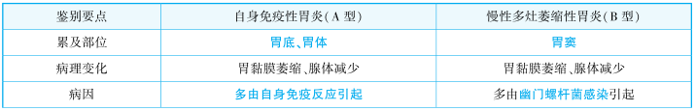

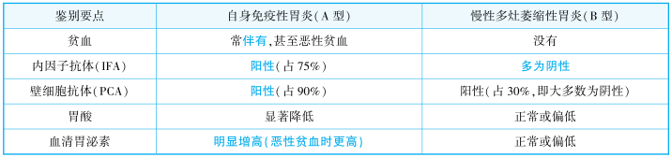

　　3.辅助检查

　　(1)胃镜及活组织检查是最可靠的诊断方法。

　　(2) 13 C-或 14 C-尿素呼气试验和胃黏膜组织切片染色镜检是 Hp 检测的“金标准”。

　　4.三联疗法　1 种质子泵抑制剂或 1 种铋剂+2 种抗生素，疗程 7~14 天。

**★考点 5　消化性溃疡**

　　1.好发部位　十二指肠溃疡(DU)好发于十二指肠球部，胃溃疡(GU)好发于胃角和胃窦小弯。

　　2.临床表现

　　(1)症状:①慢性病程:病史可达数十年，②周期性发作:发作期与缓解期相互交替，③节律性上腹痛:胃溃疡表现为餐后痛，十二指肠溃疡表现为饥饿痛，常发生在夜间。

　　(2)体征:发作时剑突下可有局限性压痛，缓解后无明显体征。

　　3.辅助检查　胃镜是消化性溃疡诊断的首选方法(有穿孔时禁忌)。 胃镜+活组织检查是最可靠最具有确诊价值的检查。

　　4.并发症

　　出血(消化性溃疡是上消化道出血最常见的原因)、穿孔(立位腹平片诊断)、幽门梗阻(呕吐宿食)和癌变(DU 一般不发生癌变)。

　　5.外科治疗

　　(1)手术适应证:胃十二指肠溃疡非手术治疗无效或者并发穿孔、出血、幽门梗阻、癌变者。

　　①毕Ⅰ式，即胃大部切除后，残胃与十二指肠吻合，胃溃疡常用，首选。

　　②毕Ⅱ式，即胃大部切除后，将残留胃和空肠吻合，十二指肠残端缝闭，十二指肠溃疡常用。